

АДМИНИСТРАЦИЯ ЧЕРКАССКОГО СЕЛЬСОВЕТА САРАКТАШСКОГО РАЙОНА ОРЕНБУРГСКОЙ ОБЛАСТИ

______________П О С Т А Н О В Л Е Н И Е_______________

с. Черкассы
Об утверждении протокола публичных слушаний
В соответствии с Градостроительным кодексом Российской Федерации, Уставом муниципального образования Черкасский сельсовет Саракташского района Оренбургской области, Положением о публичных слушаниях, утвержденным решением Совета депутатов МО Черкасский сельсовет Саракташского района Оренбургской области от 23.12.2021 № 61

1. Утвердить протокол публичного слушания, состоявшегося 20 июня 2023 года по вопросу:
Об отклонении от предельных параметров разрешенного строительства объекта капитального строительства, расположенного по адресу: Оренбургская область, Саракташский район, с. Черкассы, ул. Школьная, 19Г., в частности уменьшения минимально допустимого отступа зданий, строений, сооружений от границ земельного участка – от 1 метра до 0 метров.
2. Контроль за исполнением настоящего постановления оставляю за собой.
3. Постановление вступает в силу после дня его обнародования и подлежит размещению на официальном сайте муниципального образования Черкасский сельсовет Саракташского района в информационно-телекоммуникационной сети Интернет.

Глава сельсовета Т.В. Кучугурова
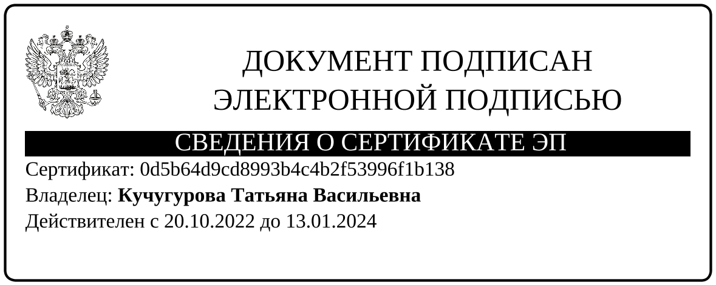
Разослано: администрации района, прокуратуре района, места для обнародования, сайт сельсовета, в дело.

